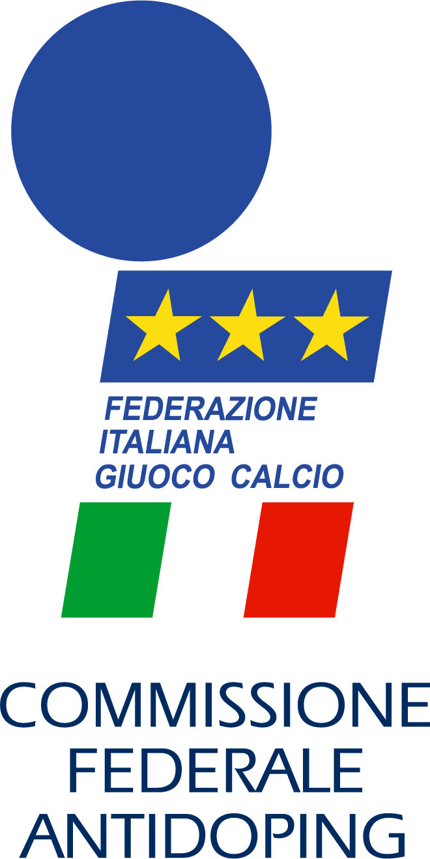
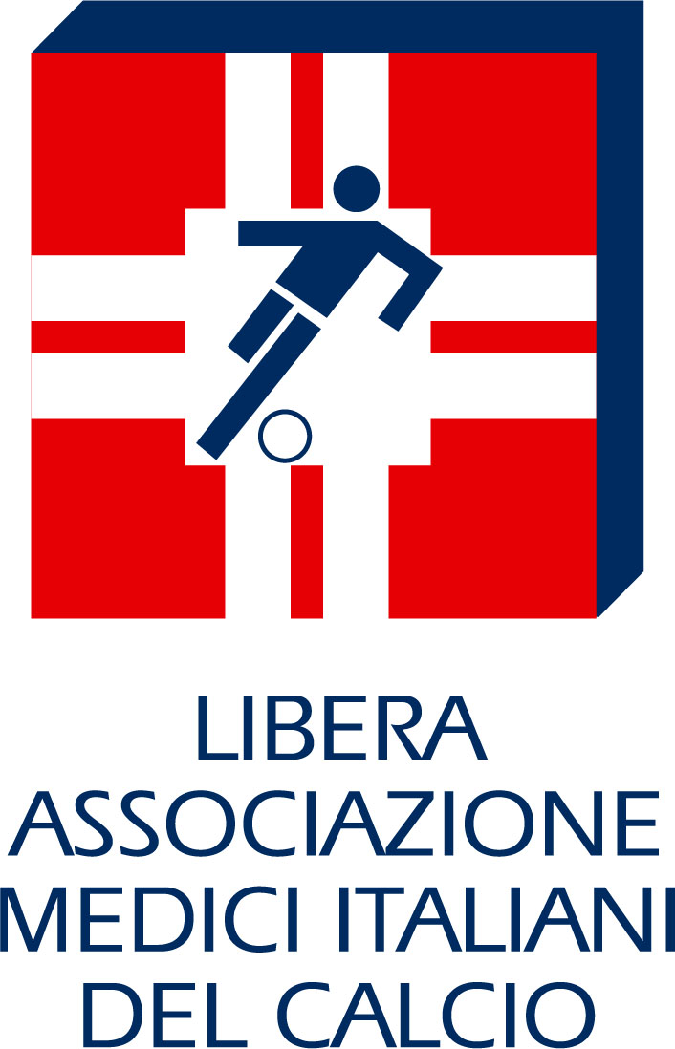

Comunicato stampa, 19 Novembre 2005

I Fattori di Crescita, risorsa terapeutica o doping?
Commissione Federale Antidoping (FIGC) e Medici del Calcio in un convegno internazionale lunedì al Centro Tecnico di Coverciano

Firenze – E’ lecito o no usare i Fattori di Crescita dimostratisi così efficaci e rapidi nella cura dei traumi sportivi? Vanno considerai doping, oppure rappresentano un vera risorsa terapeutica? E in questo secondo caso, perché in Italia non esistono ancora disposizioni chiare mentre in alcuni paesi europei se ne fa libero uso?
Sono le tre domande-chiave del convegno internazionale che la Libera Associazione Medici Italiani del Calcio (LAMICA) e la Commissione Federale Antidoping della Federcalcio organizzano lunedì 21 novembre al Centro Tecnico di Coverciano per discutere, appunto, di Fattori di Crescita e di Nuove normative antidoping dall’altro.
Come noto, i Fattori di Crescita sono sostanze prodotte dall’organismo con la funzione di stimolare l’accrescimento e il differenziamento delle cellule. In pratica, sono un pre-stadio delle cellule staminali. Applicati attraverso un concentrato piastrinico producono guarigioni assai più rapide.
Aprirà i lavori del convegno (ore 10,30) il vicepresidente della Figc Innocenzo Mazzini. Moderatori il professor Enrico Castellacci, medico della Nazionale e presidente della LAMICA, e Francesco Benazzo, direttore della Clinica Ortopedica dell’Istituto di Ricerca S. Matteo di Pavia.
Tra i relatori Cesare Perotti e Laura Salvaneschi, entrambi esperti del Centro Immunologico e Trasfusionale del S. Matteo, Eduardo Anitua, direttore del Centro ricerche dell’Università di Vitoria (Spagna), Reinhard Schnettler, direttore della Clinica di Chirurgia dei Traumi dell’Università tedesca di Giessen und Malburg, Francisco Biosca (medico dello Shakiar-Donetz, parlerà delle esperienze pratiche nel calcio spagnolo) e Pino Capua, presidente della Commissione Antidoping della Federcalcio.
Partecipano al dibattito, oltre allo stesso Capua, i presidenti della Federazione Medico Sportiva (Maurizio Casasco) e della Commissione Scientifica del Coni (Luigi Frati), Michele Martella (Consiglio direttivo della Lamica), Fabio Pigozzi, membro della Commissione medica del CIO (Comitato Olimpico Internazionale), Leonardo Vecchiet, responsabile della sezione medica di Coverciano, e Piero Volpi, medico dell’Associazione Calciatori.

LAMICA. Segreteria organizzativa: via M. Gioia 82, 20125 Milano. Tel. 02.20241476 E-mail: cristina.giua@lamica.it
Ufficio stampa: Catola & Partners, via degli Artisti 15B – 50132 Firenze Tel.: 055.5522867/892 E-mail: r.catola@flashnet.it

